
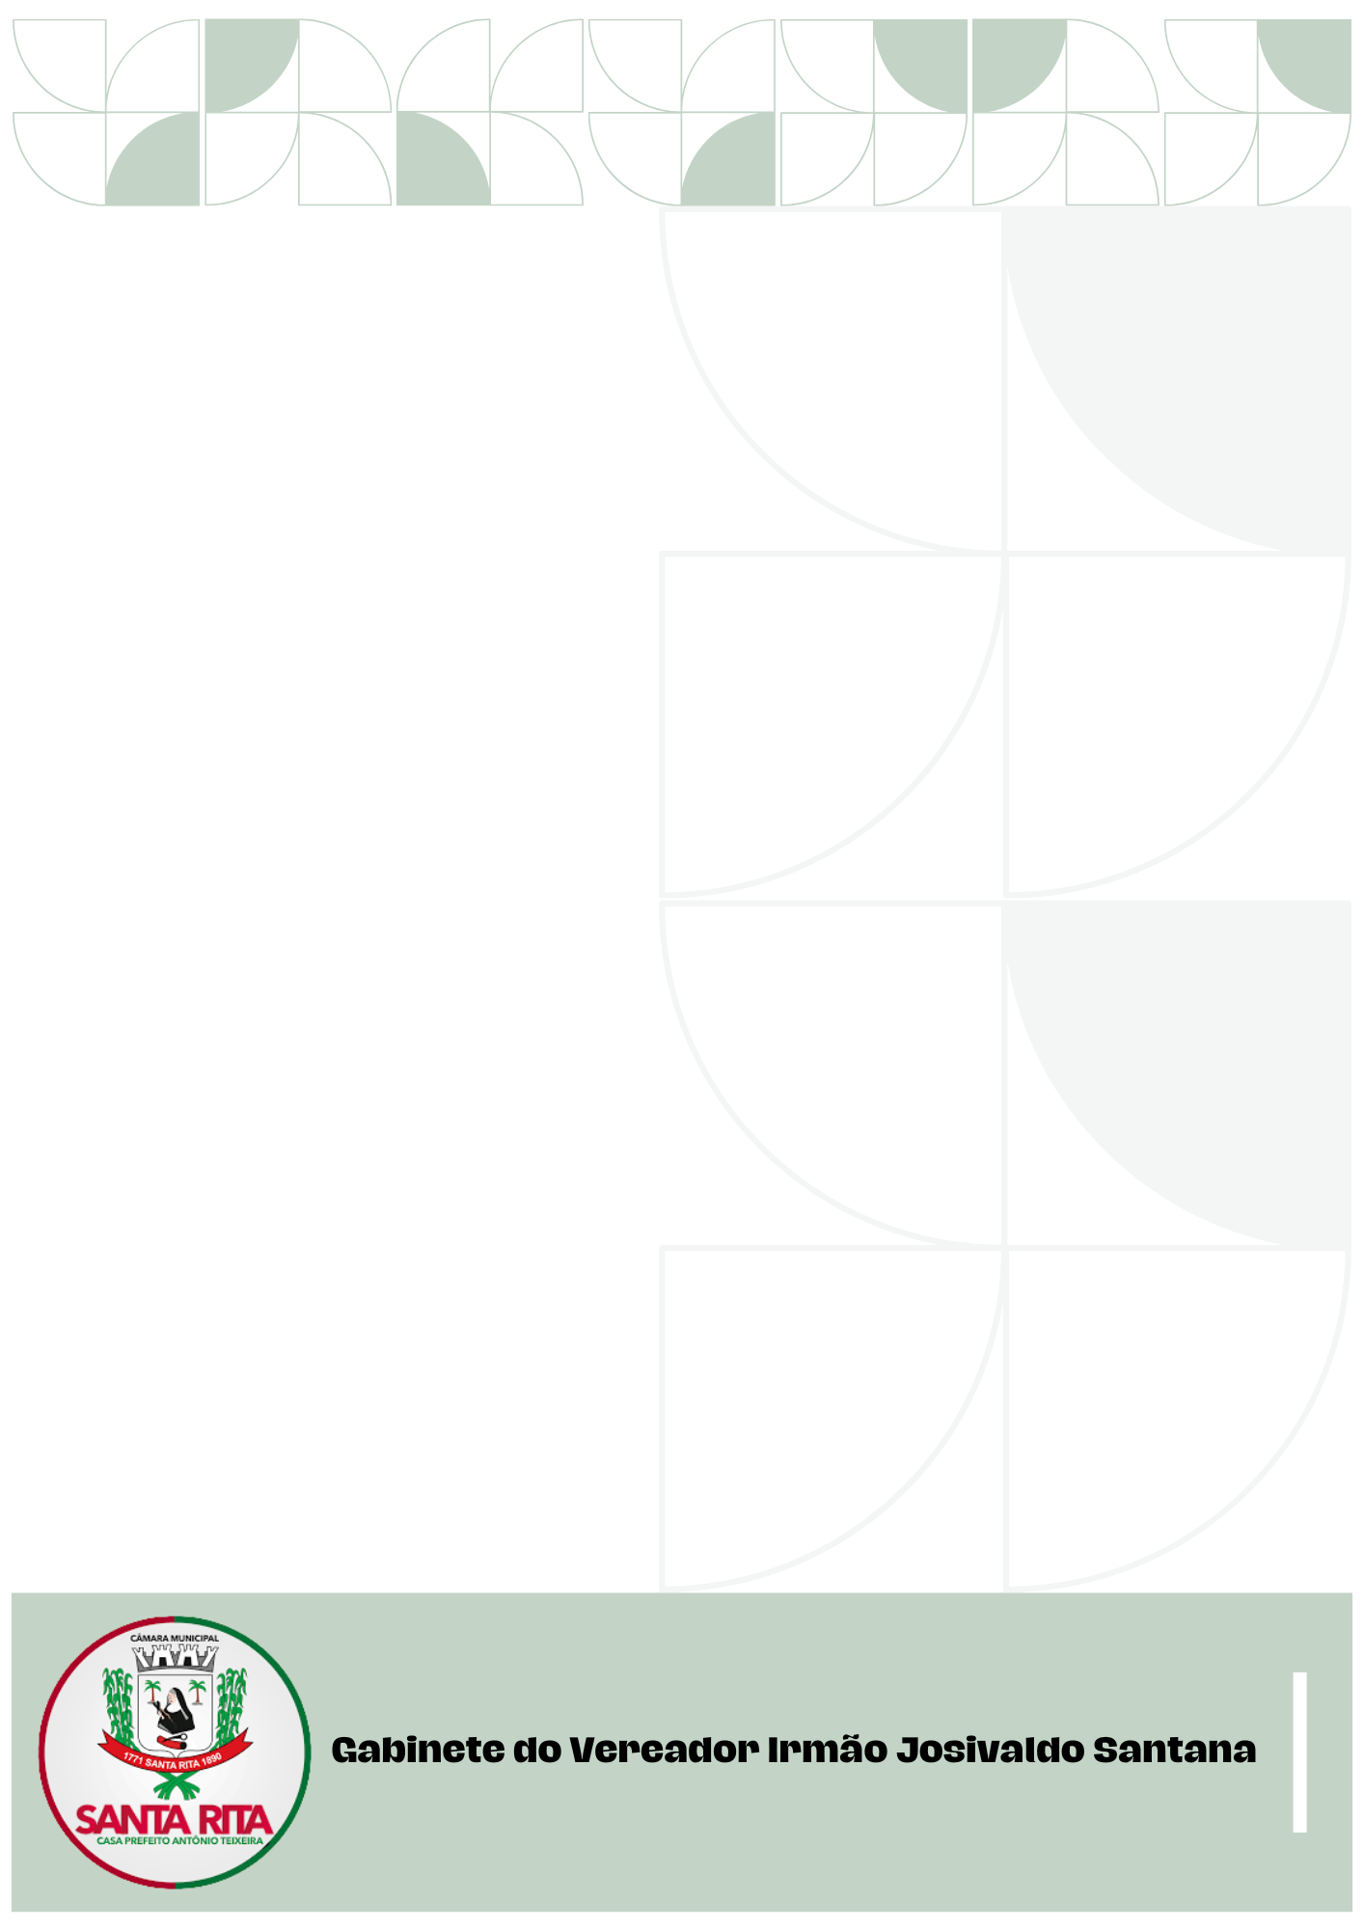
Sas

“Autoriza o Poder Executivo a instituir a “Paraolimpíada Municipal”, e dá outras providências.”
Art. 1º - Fica o Poder Executivo autorizado a instituir a Paraolimpíada Municipal, a ser realizada anualmente, em período a ser definido pela Secretaria Municipal de Educação e Desporto.

Art.2º A coordenação, organização e escolha das modalidades esportivas que farão parte da Paraolimpíada Municipal ficará sob a responsabilidade da Secretaria de Esporte, Cultura e Lazer.
Parágrafo Único. Poderão participar da Paraolimpíada os deficientes físicos, mentais, visuais e auditivos, bem como os paraplégicos que não possam participar das modalidades esportivas convencionais.

Art.3º A participação dos interessados far-se-á obrigatoriamente, mediante comprovação de aptidão para tais práticas, que deverá ser apresentado no ato da inscrição, sob a responsabilidade das associações e ou entidades.

PROJETO DE LEI Nº _______/2025

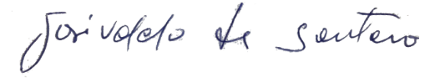

Art.4º A Paraolimpíada Municipal será disputada em dependências da própria municipalidade e/ou de entidades que forem parceiras em sua realização.
Parágrafo Único. Fica o Poder Executivo autorizado a buscar parcerias com a iniciativa privada, objetivando angariar recursos para custear eventuais premiações aos competidores, caso não haja verba orçamentária para tal.

Art. 5º A Paraolimpíada Municipal de que trata a presente Lei deverá abranger modalidades esportivas individuais e coletivas, não sendo necessário que os interessados em participar das disputas sejam vinculados a alguma entidade ou clube esportivo.

Art. 6º Esta Lei entra em vigor na data de sua publicação.

Plenário da Câmara Municipal de Santa Rita

_____________________________________
Josivaldo Santana
Vereador

Josivaldo Santana
Vereador

